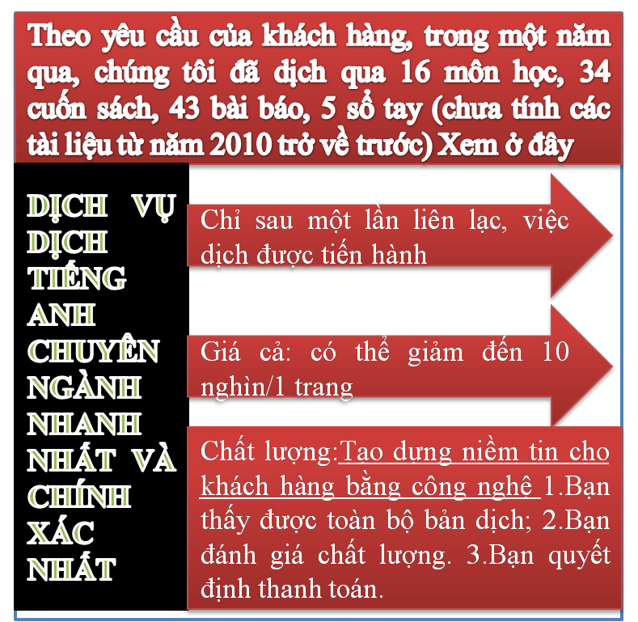
Tài liệu này được dịch sang tiếng việt bởi:
Xem thêm các tài liệu đã dịch sang tiếng Việt của chúng tôi tại:
http://mientayvn.com/Tai_lieu_da_dich.html
Dịch tài liệu của bạn:
http://mientayvn.com/Tim_hieu_ve_dich_vu_bang_cach_doc.html

Vibrational Spectroscopy: Theory and Applications
Bản gốc:
https://books.google.com.vn/books?id=SBpXpX9kxccC&pg=PA338&dq=stimulated+raman+scattering&hl=vi&sa=X&ved=0ahUKEwjxqoqZ4_fRAhWBwLwKHarqDfEQ6AEIMTAE#v=onepage&q=stimulated%20raman%20scattering&f=false
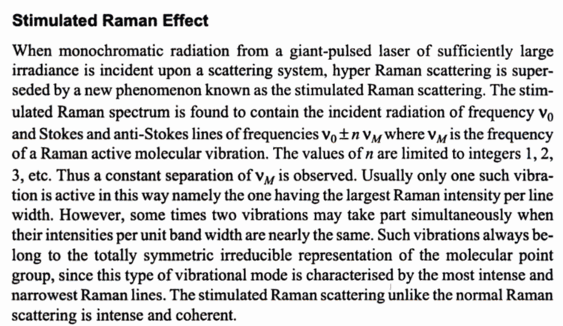
Hiệu ứng Raman cảm ứng
Khi bức xạ đơn sắc từ laser xung khổng lồ có cường độ đủ lớn chiếu vào hệ tán xạ, tán xạ Raman tự phát được thay thế bằng một hiện tượng mới được gọi là tán xạ Raman cảm ứng. Trong phổ Raman cảm ứng ngoài bức xạ tới tần số $ν_{0}$, còn có các vạch Stokes và phản Stokes tần số $ν_{0}±nν_{M}$, trong đó $ν_{M}$ là tần số của dao động Raman phân tử. n có giá trị nguyên 1, 2, 3, ….Vì thế khoảng cách giữa các $ν_{M}$ như nhau.Thông thường chỉ có một dao động như thế hoạt động theo cách này cụ thể là dao động có cường độ Raman lớn nhất trên độ rộng vạch. Đôi khi có thể có hai dao động nếu cường độ của chúng trên một đơn vị độ rộng băng thông gần bằng nhau. Những dao động như thế luôn luôn thuộc biểu diễn bất khả quy đối xứng của nhóm điểm phân tử, bởi vì loại mode dao động này được đặc trưng bởi các vạch Raman mạnh nhất và hẹp nhất. Tán xạ Raman cảm ứng khác với tán xạ Raman bình thường ở chỗ có cường độ mạnh và kết hợp.
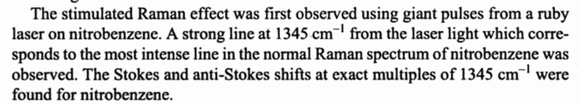
Hiệu ứng tán xạ Raman cảm ứng được phát hiện lần đầu tiên trong nitrobenzen dùng nguồn laser ruby xung khổng lồ. Người ta quan sát được một vạch cường độ mạnh ở 1345 cm⁻¹ tương ứng với vạch cường độ mạnh nhất trong phổ Raman của nitrobenzene. Các vạch Stokes và phản Stokes khác ở những vị trí bằng một số nguyên lần 1345 cm⁻¹.
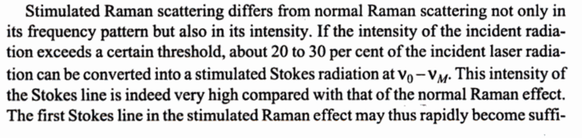
Tán xạ Raman cảm ứng khác với tán xạ Raman thông thường không chỉ ở dạng phổ mà còn ở cường độ. Nếu cường độ của bức xạ tới vượt quá một ngưỡng nhất định, khoảng 20 đến 30 phần trăm bức xạ tới có thể chuyển thành bức xạ Stokes cảm ứng…….Cường độ của vạch Stokes này rất cao so với các vạch trong hiệu ứng Raman thông thường. Vạch Stokes đầu tiên trong hiệu ứng Raman cảm ứng có thể nhanh chóng mạnh lên và đóng vai trò là một nguồn bức xạ công suất mạnh tần số….và do đó hình thành vạch Stokes…..và với cường độ nào đó, nó sẽ đóng vai trò như một nguồn công suất khác và v.v…Cường độ giảm dần đối với các vạch Stokes và phản Stokes tiếp theo (công thức tổng quát là….) khi giá trị n tăng nhưng đến n=3 các vạch này vẫn có cường độ lớn hơn cường độ của các vạch phổ Raman thông thường. Vì thế hiệu ứng tán xạ Raman cảm ứng là một quá trình tự khuếch đại. Dịch chuyển tần số đúng bằng hai, ba lần vạch ban đầu. Chúng được gọi là các vạch Raman cảm ứng bậc cao. Hình 7.20 giải thích nguyên nhân tại sao các khoảng cách 1-0, 2-1, 3-2 bằng nhau. Trong tán xạ Raman cảm ứng, các tần số ứng với n>1 không phải là sóng hài bởi vì sự phi điều hòa sẽ gây ra những dịch chuyển tần số không tuân theo chuỗi số nguyên 1: 2: 3, v.v….
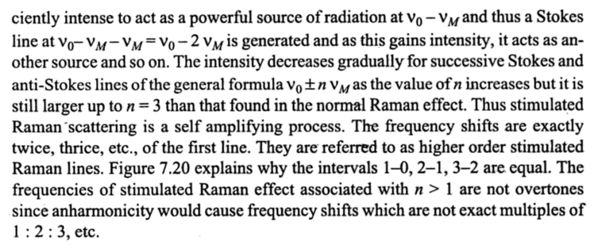
…………………………………
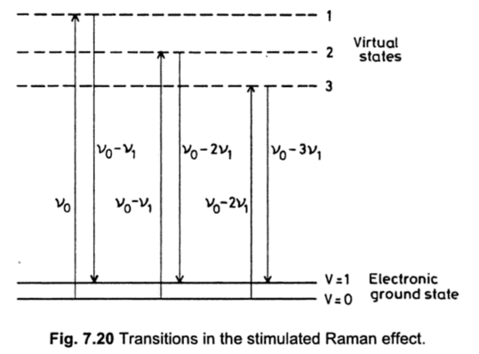
…………………………………….
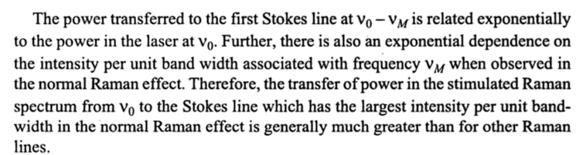
Công suất của các vạch Stokes đầu tiên ở tần số ……phụ thuộc theo dạng hàm mũ với công suất đầu vào của laser ở tần số….Hơn nữa, còn có sự phụ thuộc dạng hàm mũ vào cường độ trên một đơn vị độ rộng băng thông ứng với tần số ….khi quan sát trong hiệu ứng Raman thông thường. Vì thế, nói chung, sự chuyển năng lượng trong phổ Raman cảm ứng từ….sang những vạch Stokes (có cường độ trên một đơn vị băng thông phổ lớn nhất trong hiệu ứng Raman thông thường) thường lớn hơn so với các vạch khác.
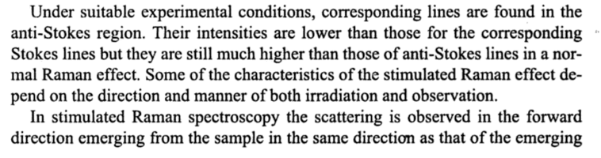
Trong những điều kiện thí nghiệm thích hợp, chúng ta có thể quan sát được các vạch tương ứng trong vùng phản Stokes. Cường độ của chúng thấp hơn các vạch Stokes tương ứng nhưng vẫn còn cao hơn nhiều các vạch phản Stokes trong hiệu ứng Raman thông thường. Một số đặc tính của phổ Raman cảm ứng còn phụ thuộc vào hướng và kiểu bức xạ cũng như phương thức quan sát.
Trong phổ Raman cảm ứng, chúng ta quan sát hiệu ứng tán xạ theo hướng thuận, tức là ánh sáng tán xạ có cùng hướng với ánh sáng tới hoặc tạo một góc rất nhỏ với ánh sáng tới như H.7.21.
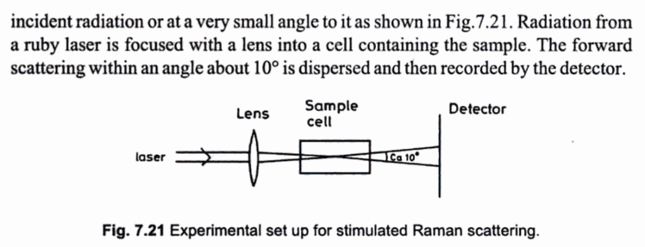
Ánh sáng từ nguồn laser ruby được hội tụ bằng thấu kính vào cuvet chứa mẫu. Ánh sáng tán xạ ở góc 10⁰ được ghi nhận bằng detector.
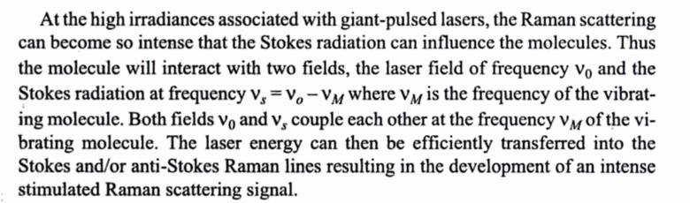
Khi kích thích mẫu bằng các laser xung khổng lồ cường độ cao, tán xạ Raman sẽ mạnh đến nỗi bức xạ Stokes ảnh hưởng đến các phân tử. Vì thế phân tử sẽ tương tác với hai trường, trường laser tần số…và trường Stokes tần số….trong đó….là tần số của phân tử dao động. Cả hai trường ….có thể tương tác với nhau ở tần số…của phân tử dao động. Do đó, năng lượng laser có thể chuyển đổi hiệu quả thành các vạch Raman Stokes và/hoặc phản Stokes dẫn đến sự hình thành tán xạ Raman cảm ứng cường độ mạnh.
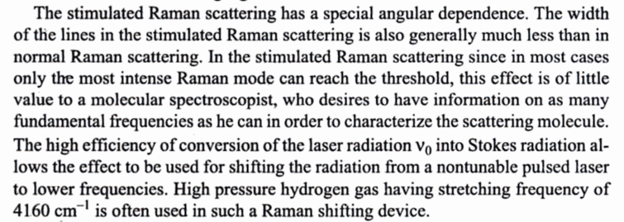
Tán xạ Raman cảm ứng có một điểm đặc biệt đó là phụ thuộc vào góc. Độ rộng vạch phổ trong tán xạ Raman cảm ứng nói cũng nhỏ hơn tán xạ Raman thông thường. Trong tán xạ Raman cảm ứng bởi vì trong đa số các trường hợp, chỉ có mode cường độ mạnh nhất có thể đạt tới ngưỡng, hiệu ứng này ít có giá trị đối với các nhà nghiên cứu quang phổ phân tử, những người mong muốn có thông tin về các tần số cơ bản (càng nhiều càng tốt) để xác định các tính chất của phân tử tán xạ. Hiệu suất chuyển đổi bức xạ laser…thành bức xạ Stokes cao cho phép dùng hiệu ứng để làm dịch chuyển tần số của laser xung tần số cố định đến tần số thấp hơn. Thiết bị dịch chuyển tần số laser thường dùng khí hidro áp suất cao có tần số dãn 4160 cm⁻¹.
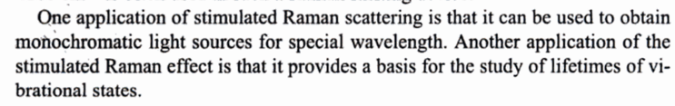
Một ứng dụng của tán xạ Raman cảm ứng là dùng nó để tạo nguồn ánh sáng đơn sắc ở một bước sóng đặc biệt. Một ứng dụng khác của hiệu ứng Raman cảm ứng là tạo nền tảng để nghiên cứu thời gian sống của các trạng thái dao động.

